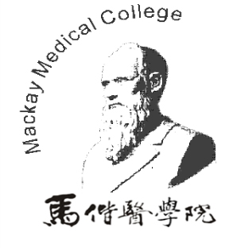
第三屆 馬偕醫護營

加入我們，體驗豐富的醫院實作課程！

- 主辦單位：馬偕醫學院學務處，淡水馬偕紀念醫院
- 活動日期：分A，B兩梯次，營期為
A梯：2012年7月2日（一）～7日（六），六天五夜
B梯：2012年7月4日（三）～9日（一），六天五夜

- 對象與人數：全國高中在學生（含國三升高一與高三應屆畢業生）；A，B兩梯次，各梯48人
- 報名方式：一律採網路報名，依報名先後順序錄取，額滿為止。
報名處為本營網：https://sites.google.com/site/2012mmccamp/
（或上網搜尋2012馬偕醫護營）
- 報名日期：2012年4月2日（一）～29日（日）

- 活動費用：新台幣6900元整
- 優惠方案：三人以上（含）團體報名，優惠價6700元整
馬偕醫院員工子女，優惠價6500元整
- 報名流程：
- 馬偕醫院員工子女於2012年3月12日（一）～2012年3月25日（日）完成報名。於2012年3月27日（二）中午12:00公布正備取名單。（馬偕醫院員工子女享有保障名額，詳情請見營網）
- 一般生於2012年4月2日（一）～29日（日）開放網路報名。2012年5月1日（二）中午12:00公布正備取名單。
- 報名登錄資料完整並成功報名者，會收到Email回覆（用以證明報名成功，並不是正式錄取通知）。公布正備取名單後，即可開始匯款，匯款截止日為2012年5月8日（二）。

  - 詳情請上網搜尋2012馬偕醫護營。如有疑問，歡迎洽詢：
郭同學0955-776075；吳同學0912-411212；許同學0977-062597

